skside_sh_wmf

|  |  |
| --- | --- |
| Møtereferat | **Oppvekst og levekår**  Madlavoll skole  Postadr.: Postboks 8069 Forus, 4068 Stavanger  Besøksadr.: Jernalderveien 47  Telefon: 51912730  E-post: [madlavoll.skole@stavanger.kommune.no](mailto:madlavoll.skole@stavanger.kommune.no)  www.stavanger.kommune.no  Org.nr.: NO 964 965 226 |

|  |  |  |
| --- | --- | --- |
| Gruppe: | **Samarbeidsmøte** | |
| Møtested: | **Rektors kontor** | |
| Møtedato/ -tid: | **1/12-22 kl 14:30** | |
| Møteleder | Camilla G. Hagevold | Referent: Camilla G. Hagevold |
| Deltakere: | Ylva Framnes Bruket, elevrepresentant  Anne Jørpeland Øygarden, elevrepresentant  Kevin Tysdal, foreldrerepresentant  Håkon Fossmark, FAU-leder  Therese Sørbø, skolens representant for pedagogiske medarbeidere  Camilla G. Hagevold, rektor  Anne Grethe Bjerga Hanks, skolens representant for pedagoger  Andrè Voldsund, skolens representant for pedagoger STOLT | |
| Forfall: | Turid Wiersholm, representant fra kommunedelsutvalget | |
|  |  | |

| **Sak nr.:** |  | **Ansvar** |
| --- | --- | --- |
| 1. | Skolerute 23/24  Samarbeidsutvalget orienteres om neste års skolerute fra rektor. Fra årets skolerute skiller den seg bare ved at planleggingsdagen i juni ikke er lagt i sammenheng med pinse. |  |
| 2. | Nytt fra elevrådet   * 1. Trivselsundersøkelsen - ikke hatt saken oppe ennå.   2. Eventuelt      1. Mange saker om uteområdet – Camilla har prøvd å få tatt saken videre.      2. Begynt å lage forventninger til elevene og tips til nettvett (oppfølging skolemiljøplanen, sak i SU tidligere i høst)      3. Bordtennisbordet: 7. trinn har førsterett, elevrådet ønsker dette også som et uteområde som det rulleres på. |  |
| 3 | 1. Nytt fra skolen    1. Utviklingsplan – veien videre for skolen   Rektor orienterer om skolens arbeid med å analysere ståsted, resultater og områder til utvikling som har pågått de siste årene. Tre utviklingsområdet er identifisert og vil i løpet av våren settes inn i en utviklingsplan; Inkludering, lærende profesjonsfellesskap og digital kompetanse. Den største satsningen fram mot 2025 vil være på Inkludering. Her vil skolen søke om å være med i desentralisert kompetanseheving, i et samarbeid med UiS og andre skoler som arbeider med samme tematikk. Som en «paraply» over alt som handler om sosial og faglig inkludering, har vi uttrykket «Fellesskapende didaktikk» - det innebærer å planlegge undervisning for hele mangfoldet, der terskelen er lav for å delta med sitt, men der man også har anledning til å strekke seg.   * 1. Resultater nasjonale prøver   Se under for resultater og utvikling. Madlavoll havner under snittet for både landet, og Stavanger kommune.   * 1. Elevundersøkelsen og foreldreundersøkelsen   Alt i rute med gjennomføring av elevundersøkelsen. Skolen med tiltak for å få foreldre 3. og 6. trinn til å delta og svare på foreldreundersøkelsen. |  |
| 4 | Nytt fra FAU   * 1. 17. mai – Spørreundersøkelse om hva som skjer videre på 17.mai. De aller fleste både ansatte, elever og foresatte vil ha tog og arrangement på Madla. FAU klarte ikke å bli enige, men håper på å bli enige så snart som mulig, slik at de kan være med på møte sammen med Madlamark.   2. Eventuelt      1. Camilla sender referater fra elevrådsmøter framover.      2. Skolens tilstand – to rapporter som konkluderer med at skolen må renoveres. FAU jobber for at det skal skje så fort som mulig. Venter svar på prioriteringsliste.      3. Trafikksituasjonen – FAU har sørget for at det kom på plass trafikkvakter fra utbygger fra 07:30-08:00 som passer på at det ikke kommer tungtrafikk inn jernalderveien. Oppleves som et større problem med trafikk fra foreldre. Camilla legger ut ny påminnelse.      4. Evaluering åpen dag. FAU fikk inn mye penger, og det meste gikk bra. Må bli litt bedre på organiseringen neste år, og kjøpe inn litt mindre. |  |

Oversikt resultater nasjonale prøver:

Utvikling i resultater lesing:

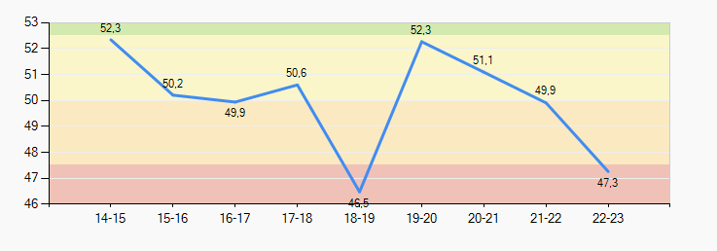

Utvikling i resultater regning:

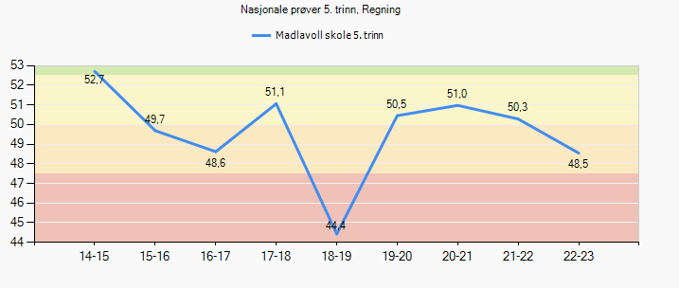

Utvikling i resultater i engelsk:

